Муниципальное бюджетное дошкольное образовательное учреждение № 180
«Детский сад общеразвивающего вида с приоритетным осуществлением деятельности по художественно-эстетическому направлению развития детей»

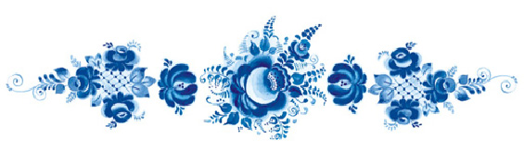

Автор – составитель:
Мартынова Алла Николаевна
педагог дополнительного образования
по изобразительной деятельности

«ЛЮБИМАЯ ПОСУДА»
Программное содержание:
Учить детей составлять узор по мотивам гжельской росписи. Сочетать дугообразные петельные линии с мазками, точками. Закреплять навыки рисования всей кистью, её концом. Продолжать воспитывать интерес к искусству гжельских мастеров.
Материал: иллюстрации, изделия гжельских мастеров, бумага белая вырезанная в виде квасника и чайника, гуашь, кисти, салфетки.
Ход занятия:
На столе застеленной нарядной скатертью, уютно расположились вокруг пузатого самовара, с расписным чайником наверху чашки, блюдца, миски, солонки и даже чугунок с маленькой кастрюлькой.
Есть на столе и посуда с гжельской росписью. Взгляд переходит с одного предмета на другой. Какое разнообразие форм, материалов, декоративных росписей.
-Как вы думаете, ребята, в будни и праздники человек носит одну и ту же одежду? Наверное, нет, праздник есть праздник. И бывают они не так часто. Поэтому человек готовиться к ним особым образом. И одежду надевает понаряднее и посуду ставит на стол красивую.
-Чтобы вы предложили поставить на праздничный стол из того, что есть в нашей коллекции? А чугунок не хотите поставить или, например эту красивую кастрюльку? Вы не согласны? Конечно, их лучше оставить на кухне, это рабочая, будничная посуда. В ней варят, жарят и вообще её используют постоянно.
А есть посуда праздничная. Она наряднее, изящнее по форме и более хрупкая. И используют эту посуду в праздники.
Сравним две чайные чашки. Пытаемся выяснить, одинаковы они по форме, по характеру, по настроению.
Оказывается, что форма и роспись создают определенное настроение – посуда может быть и веселой и торжественной и даже строгой. Рассматривая с ребятами форму посуды, размышляем почему, она именно такая.
А если бы у нашего чайника была…
Воспитатель рисует чайник с огромной ручкой. Сковородку – высокой, как кастрюля и наоборот.
Дети не только смеются, когда появляется тот или иной не соответствующий элемент, но и доказывают, почему это невозможно. Здесь используется метод разрушения, когда установленные представления переворачиваются с ног на голову и подаются в утрированном виде. Этот момент наиболее важен в процессе познания, так как даже в самом робком ребенке все внутри переворачивает, и он начинает протестовать против предложенного варианта, и выплескиваются в довольно доказательные ответы.
Смотрим, размышляем с ребятами о том, что художнику предстоит думать о назначении посуды, когда он конструирует форму. Он стремится, чтобы она была удобной в использовании. Когда найдена форма, художник её украшает.
Вот теперь-то внимание ребят переключается на красоту декоративной росписи. Теперь можно полюбоваться благородно – изысканной гжелью.
- Почему в гжели преобладает белый и синий цвет? Наверное, потому, что это сочетание, эту гармонию цветов увидел художник в природе.
Воспитатель предлагает детям выбрать пожеланию любой трафарет и украсить его нарядной гжельской росписью. Каждый ребенок теперь, наверняка, сможет посмотреть на посуду новым, осмысленным взглядом,
отметит в ней надобность и красоту. В конце занятия устроить выставку гжельской посуды.

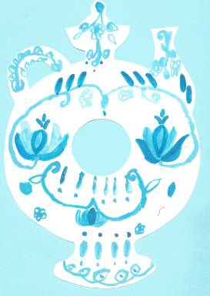
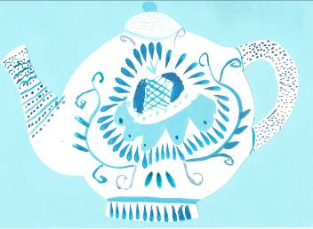
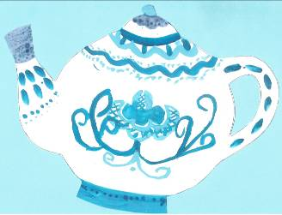
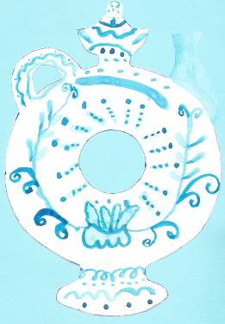

Полина Ш. 7 лет

Миша К. 7 лет

Женя Л. 6 лет
Вика Ж. 6 лет

